Ansprechpartnerin
für die Redaktionen

Barbara Mäurle
holtgreife | Büro für Markenkommunikation
Münsterweg 12, 59269 Beckum
T +49 2521 82994 12
Barbara.maeurle@holtgreife.com

Kontakt
Solarlux GmbH
Industriepark 1, 49324 Melle
T +49 5422 92710
info@solarlux.com
solarlux.com



Presseinformation
Melle, Januar 2025

Urbanes Wohnen in historischem Kontext
Wohntürme Carlsberg Byen in Kopenhagen

Auf dem ehemaligen Gelände der Carlsberg-Brauerei in Kopenhagen ist ein neuer, lebendiger Stadtteil mit eigener Identität entstanden – Carlsberg Byen. Neun Wohntürme prägen die Silhouette, darunter der Pasteurs Tårn (Pasteur Tower), der mit 120 Metern und 38 Geschossen das höchste Gebäude der Stadt ist.

Nur 22,50 x 22,50 Meter misst die Grundfläche des Punkthochhauses, das in Zusammenarbeit des dänischen Architekturbüros Vilhelm Lauritzen mit dem schwedischen Büro Wingårdhs entstand. Um den Eindruck eines schmalen und hohen Turms zusätzlich zu betonen, wurden die Gebäudeecken verglast oder – in den oberen Geschossen – als Freisitze mit Glasbrüstungen ausgebildet. Zusätzlich gibt es in allen Etagen französische Balkone.

Grenzenloses Wohnerlebnis

Obwohl die Balkone und Loggien des Pasteur Towers relativ klein sind, wirken durch die raumhohen Glas-Faltwände, die sie öffnen, deutlich großzügiger. Dies liegt an der Funktionsweise der Bauelemente: Sie lassen sich über die Fensterbreite auffalten und als schmale Glaspakete an der Seite parken. Kein störender Flügel ragt in den Raum. Dieses „Freiluft-Konzept“ mit Glas-Faltwänden von Solarlux wurde in vier weiteren Wohntürmen des Stadtteils umgesetzt.

Glas-Faltwände nach Maß

Für die ungeschützten Fassaden bis zu einer Höhe von 120 Metern galt es, eine außergewöhnliche Schlagregendichtheit von bis zu 1.200 Pa gemäß DIN EN 12208 zu gewährleisten. Basierend auf dem System Highline entwickelte die Forschungsabteilung eine dreiflügelige Glas-Faltwand, die im firmeneigenen Prüfstand unter realistischen Bedingungen getestet wurde – einschließlich der Bauanschlüsse. Nachdem die geforderten 1.200 Pa erfolgreich erreicht wurden, blieb das System auch bei einem Druck von 1.350 Pa vollkommen dicht.

Auch in Bezug auf die Gestaltung und die baukonstruktive Ausführung passte der Hersteller das System Highline den spezifischen Bedürfnissen der Wohntürme an. Die Verglasungen mussten einen Ug-Wert von maximal 0,5 aufweisen und gleichzeitig effektiven Sonnenschutz bieten. Die Rahmen wurden außen eloxiert und innen in RAL 9010 pulverbeschichtet. Bei den Anschlussdetails berücksichtige man eine barrierefreie Schwelle mit integrierter Entwässerung. Zudem kamen bei Übereck-Lösungen Systempfosten zum Einsatz, die sich beim Öffnen der Elemente als integraler Bestandteil „wegfalten“ lassen.
www.solarlux.com

Solarlux, Januar 2025 – Abdruck frei – 5.872 Zeichen (inkl. Leerzeichen)
Um Zusendung von Belegen an die Agentur holtgreife in Beckum wird gebeten.

Bildnachweis: James Silverman

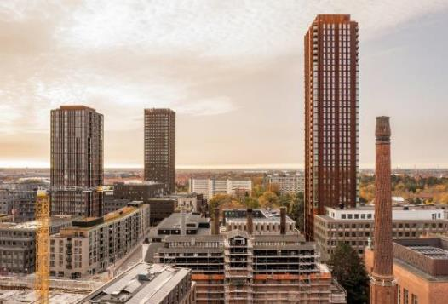
Solarlux_Pasteurs-tower-ref1366-0765.jpg: Die Wohntürme sind ein Beispiel für das Potenzial des vertikalen Bauens bei der Schaffung von neuem Wohnraum in stark verdichteten Gebieten und Städten.

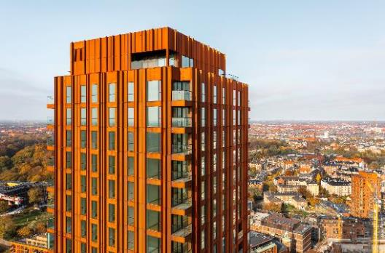
Solarlux_Pasteurs-tower-ref1366-0998.jpg: Die Gebäudeecken wurden verglast oder – in den Obergeschossen – als Balkone mit Glas-Faltwänden ausgebildet, um den Eindruck eines schmalen, hohen Turmes zusätzlich zu betonen.

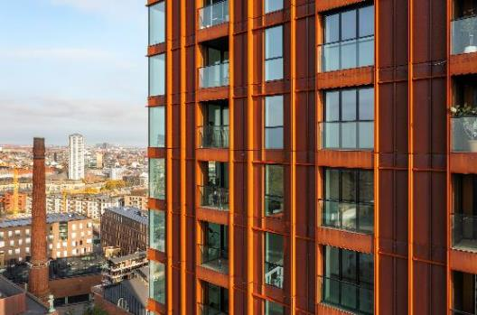
Solarlux_Pasteurs-tower-ref1366-1177.jpg: Alle Balkone, Loggien und französische Balkone können mit Glas-Faltwänden von Solarlux vollständig geöffnet werden.

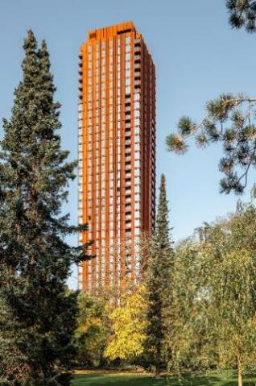
Solarlux_Pasteurs-tower-ref1366-0696.jpg: Die Glas-Faltwände sind vor allem in den oberen Geschossen hohen Windlasten ausgesetzt. Solarlux hat darauf mit einer projektspezifischen Konstruktion reagiert, die einem enormen Winddruck bis 1.350 Pa standhält.

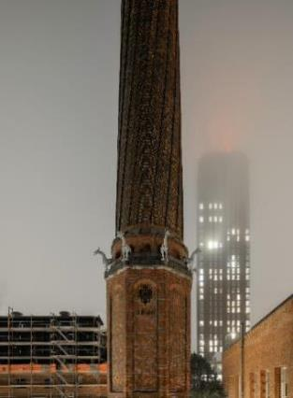
Solarlux_Pasteurs-tower-ref1366-1216.jpg: Die historischen Gebäude verleihen dem neuen Quartier Carlsberg Byen städtebauliche Qualitäten, die herkömmlichen Neubaugebieten fehlen.

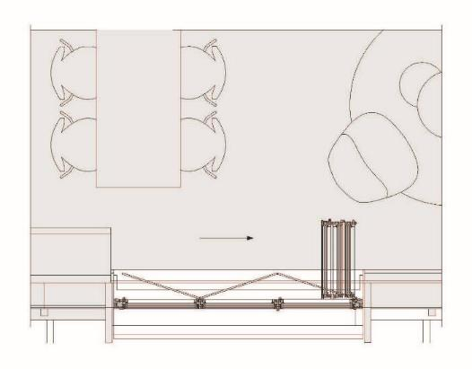
Solarlux_carlsberg-byen-ref1366-Grundriss-Highline.jpg: In gleich fünf Wohntürmen sorgen französische Balkone mit vollständig zu öffnenden Glas-Faltwänden des Systems Highline für grenzenlose Wohnerlebnisse.
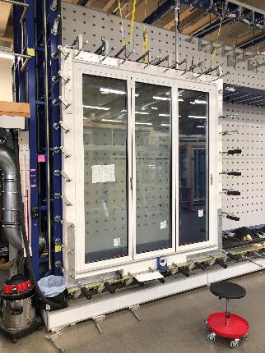
Solarlux_carlsberg-byen-ref1366_Pruefstand-Highline.jpg: Im hauseigenen Prüfstand von Solarlux hielt das projektspezifische System auch einem Druck von 1.350 Pa problemlos stand – gefordert waren lediglich 1.200 Pa Schlagregendichtigkeit im Pasteur Tower.

Copyright: James Silverman

Es gelten die folgenden Nutzungsrechte
- Die Nutzung ist ausschließlich für die Darstellung oder Bewerbung von Leistungen, Produkten oder Projekten des Unternehmens Solarlux GmbH gestattet. Jede andere Publikation bedarf der schriftlichen Zustimmung seitens Solarlux.
- Die Veröffentlichung der Bilder ist für Print, Web und social Media gestattet
- Bei jeder Veröffentlichung muss der in den Metadaten des Bildes genannte Copyrighthinweis mit veröffentlicht werden (z.B. „Bild: Solarlux GmbH“ oder „*Name des Fotografierenden* für Solarlux GmbH“ oder *Name des Fotografierenden*.)
- Eine Weitergabe der Bilder an Dritte ist nicht gestattet
- Die Bearbeitung der Bilder ist nur gestattet, sofern die Kernaussage des Bildes unverändert bleibt.
- Die Nutzung ist räumlich und zeitlich uneingeschränkt.

Über Solarlux GmbH
Seit über 40 Jahren ist Solarlux Spezialist für bewegliche Fenster- und Fassadenlösungen aus einer Hand. Sämtliche Produkte – von Glas-Faltwänden, Schiebefenstern und Glasanbauten bis hin zu Balkonverglasungen und Vorhangfassaden – sind Eigenentwicklungen, die mit Leidenschaft und Präzision produziert werden und dem Qualitätsanspruch „Made in Germany“ entsprechen. Als partnerschaftlicher Begleiter bei der Planung und Umsetzung von Bauvorhaben ist das deutsche Familienunternehmen auf die umfassende Unterstützung von Architekten, Handwerksbetrieben und Bauherren spezialisiert. Dabei werden Sorgfalt und Erfindergeist gekonnt miteinander verbunden – immer mit dem Ziel vor Augen, für jedes noch so anspruchsvolle Projekt die optimale Lösung zu entwickeln. Gegründet von Herbert Holtgreife, wird das niedersächsische Unternehmen mit Sitz in Melle bei Osnabrück in zweiter Generation von seinem Sohn Stefan Holtgreife geführt. In der Unternehmenszentrale am Solarlux Campus sowie in 45 Vertriebsstandorten weltweit wirken rund 1000 Mitarbeiter am Erfolg mit.


